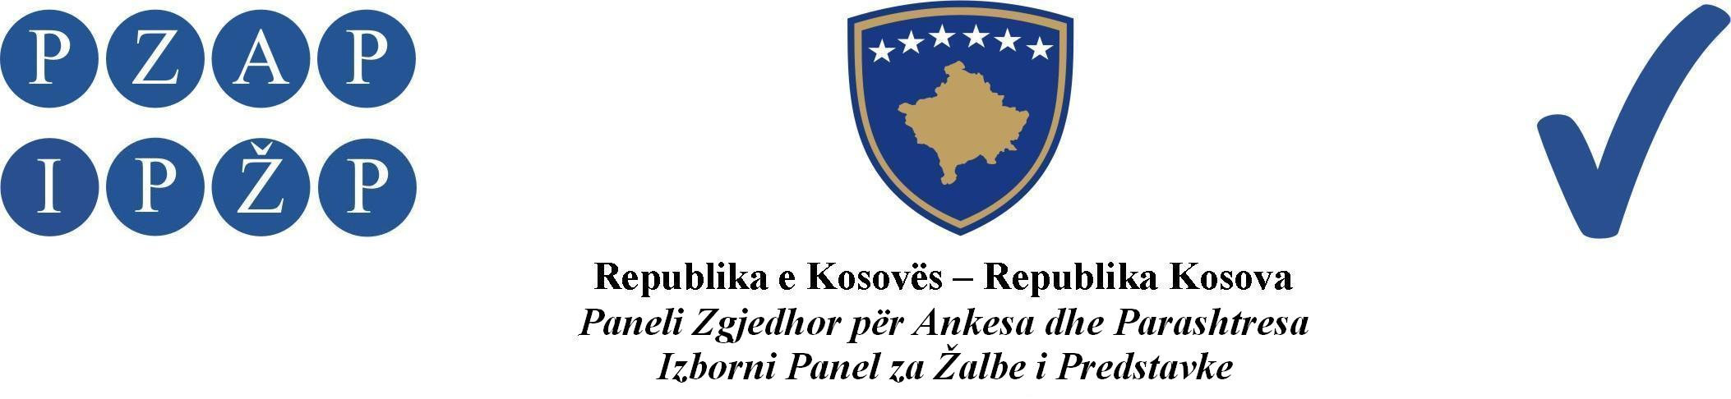

A br. 1199/2013

Izborni Panel za Žalbe i Predstavke (IPŽP) je, na panelu u sastavu od sudija Ferit Osmani predsedavajući, Ymer Hoxha i Rafet Haxhaj članovi, odlučujući u vezi sa žalbom Srđana Maksimovića, kandidata za skupštinu opštine Novo Brdo, iz redova političkog subjekta Samostalna Liberalna Stranka (SLS), podnetom protiv Centralne Izborne Komisije (CIK), zbog nedostatka glasova, na sednici panela održanoj datuma 06.12.2013, doneo ovu:

O D L U K U

USVAJA SE kao osnovana žalba Srđana Maksimovića, kandidata za skupštinu opštine Novo Brdo, iz redova političkog subjekta Samostalna Liberalna Stranka (SLS).

NAREĐUJE SE CIK-u da izvrši ponovno prebrojavanje glasačkih listića za Birački Centar 1412D, samo što se tiče gore pomenutog kandidata i da se ovo prebrojavanje ubroji u konačan rezultat Lokalnih Izbora održanih 3 Novembra 2013.

O B R A Z L O Ž E NJ E

IPŽP je datuma 03.12.2013 primio jednu žalbu od Srđana Maksimovića, kandidata za skupštinu opštine Novo Brdo, iz redova političkog subjekta Samostalna Liberalna Stranka (SLS), u kojoj se tvrdi da su na biračkim mestima 1412D i 1422R prebrojani glasovi za odbornike i da je prema podnosiocu žalbe, on imao 71 osvojeni glas pošto je na listi SLS-a pod rednim brojem 2, a iz zvaničnih rezultata CIK-a naglašava da on ima samo 44 osvojena glasa. Podnosilac žalbe zahteva da se obavi ponovno prebrojavanje glasova za ovo biračko mesto.

IPŽP je nakon razmatranja i analiziranja žalbe našao da je:

- Žalba osnovana.

IPŽP je iz predmetnih spisa koje je žalbena strana priložila, kao i nakon razmatranja i istraživanja koje je obavljeno na izbornom materijalu, sumnja u nedostatak glasova pomenutog kandidata na gore pomenutom Biračkom Centru u dispozitivu, i sumnja na nepodudaranje rezultata sa rezultatima koje je CIK objavila za ovog kandidata. IPŽP u oslanjanju na član 117.4 ZOI-a naređuje da se obavi ponovno prebrojavanje glasačkih listića na ovom biračkom centru. Prema tome, IPŽP je zbog ovih razloga, a sa ciljem izbegavanja ovih gore pomenutih propusta, kao i na osnovu člana 117.4 u vezi sa članom 118.1 i 119.5 ZOI-a, odlučio kao u dispozitivu ove odluke.

Izborni Panel za Žalbe i Predstavke
A br. 1199/2013 datuma 06.12.2013.

Predsedavajući Panela
Ferit Osmani

_____________

Pravni Savet:
Protiv ove odluke može se uložiti žalba Vrhovnom Sudu Kosova u roku od 24 časa od trenutka preuzimanja odluke od IPŽP-a.

